
МИНИСТЕРСТВО НАУКИ И ВЫСШЕГО ОБРАЗОВАНИЯ РОССИЙСКОЙ ФЕДЕРАЦИИ
федеральное государственное бюджетное образовательное учреждение высшего образования
«Российский экономический университет имени Г.В. Плеханова»
Пермский институт (филиал)

Отчет

по учебной практике
УП.02.01 Технология разработки программного обеспечения
(индекс по РУП и наименование производственной практики)

Профессионального модуля ПМ.02 Осуществление интеграции программных модулей

Специальность 09.02.07 «Информационные системы и программирование»

Обучающийся _____________ Ахмаров Даниэль Сиреневич
(подпись) (фамилия, имя, отчество)
Группы ИПс-21

Руководитель практической подготовки от профильной организации

Преподаватель
(должность)

_________________________ Берестов Дмитрий Борисович
(подпись) (фамилия, имя, отчество)

МП «26» июня 2026 года

Руководитель практической подготовки от института

_________________________ Берестов Дмитрий Борисович
(подпись) (фамилия, имя, отчество)

«27» июня 2026 года

Пермь, 2026 год
ОГЛАВЛЕНИЕ

ВВЕДЕНИЕ 3
РАЗДЕЛ 1. РАЗРАБОТКА ТРЕБОВАНИЯ К ПРОГРАММНЫМ МОДУЛЯМ 4
РАЗДЕЛ 2. ИНТЕГРАЦИЯ МОДУЛЕЙ В ПРОГРАММНОЕ ОБЕСПЕЧЕНИЕ 7
РАЗДЕЛ 3. ОТЛАДКА ПРОГРАММНОГО МОДУЛЯ 15
РАЗДЕЛ 4. РАЗРАБОТКА ТЕСТОВЫХ НАБОРОВ И СЦЕНАРИЕВ 17
РАЗДЕЛ 5. ИНСПЕКТИРОВАНИЕ КОМПОНЕНТ ПРОГРАММНОГО ОБЕСПЕЧЕНИЯ 25
ЗАКЛЮЧЕНИЕ 27
СПИСОК ИСПОЛЬЗУЕМЫХ ИСТОЧНИКОВ 29

ВВЕДЕНИЕ

Целью учебной практики является комплексное освоение студентом видов профессиональной деятельности по специальности 09.02.07 «Информационные системы и программирование», формирование общих и профессиональных компетенций, приобретение необходимых умений и опыта практической работы.

В ходе практики были поставлены следующие задачи:
- разработка программного обеспечения на языке C#;
- отладка программных модулей;
- разработка тестовых наборов и сценариев;
- проверка кода на соответствие стандартам кодирования.

В рамках практики разработано приложение для управления задачами (Task Manager). Приложение реализовано на C# с использованием WPF для пользовательского интерфейса и библиотеки классов для бизнес-логики. Данные сохраняются в формате JSON. Для проверки работоспособности написаны модульные тесты с использованием MSTest.
В процессе работы были применены: LINQ для фильтрации и поиска данных, коллекции .NET для хранения задач, технологии сериализации JSON, отладчик Visual Studio для поиска ошибок.
Результатом практики является готовое программное приложение, демонстрирующее навыки объектно-ориентированного программирования, работы с файловым вводом-выводом и модульного тестирования.

РАЗДЕЛ 1. РАЗРАБОТКА ТРЕБОВАНИЯ К ПРОГРАММНЫМ МОДУЛЯМ

1.1. Сбор информации о существующем состоянии продукта:
Разработать приложение для управления личными задачами (To-Do список) с возможностью:
- добавления задачи (название, описание, приоритет, срок, статус);
- просмотра всех задач;
- фильтрации по статусу;
- поиска по названию и описанию;
- редактирования задач;
- удаления задач;
- сохранения и загрузки данных в JSON.
Описание бизнес-процесса:
До разработки пользователь ведёт учёт задач вручную: записывает в блокнот, электронную таблицу или запоминает. Это приводит к потере информации, отсутствию систематизации, невозможности быстрого поиска и фильтрации. Контроль сроков выполнения осуществляется субъективно, без автоматических напоминаний.

Описание процесса модернизации:
После внедрения разработанного приложения пользователь получает:
- централизованное хранение всех задач в единой системе;
- быстрый поиск и фильтрацию по статусу;
- автоматическое сохранение данных в JSON-файл;
- удобный графический интерфейс для работы с задачами;
- возможность редактирования и удаления задач.

1.2. Разработка технического задания:
Основные требования к ТЗ:
Техническое задание разработано в соответствии с ГОСТ 19.201-78 «Техническое задание. Требования к содержанию и оформлению».
Структура ТЗ:
- Наименование программы: "Task Manager"
- Назначение: управление личными задачами пользователя
- Требования к функциональным характеристикам: операции CRUD (создание, чтение, обновление, удаление), поиск, фильтрация, сохранение/загрузка
- Требования к архитектуре: разделение на бизнес-логику (DLL) и пользовательский интерфейс (WPF)
- Требования к надёжности: обработка ошибок ввода, сохранение данных
- Условия эксплуатации: Windows 10/11, .NET 8.0
Документирование требований:
Все требования зафиксированы в текстовом документе и в виде диаграммы классов.
19 и ГОСТ 34);
- содержание технического задания,
- структура технического задания;

- порядок документирования требований;

1.3. Создание диаграммы классов

Для визуализации архитектуры приложения была разработана диаграмма классов, отражающая структуру проекта и взаимосвязи между компонентами.
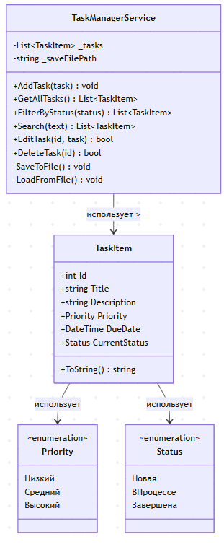
Рисунок 1 - Диаграмма классов

РАЗДЕЛ 2. ИНТЕГРАЦИЯ МОДУЛЕЙ В ПРОГРАММНОЕ ОБЕСПЕЧЕНИЕ

2.1. Создание структуры решения
Шаг 1. Создание главного проекта (WPF приложение)
- Запусти Visual Studio 2022
- Нажми "Создать проект"
- В поиске введи "WPF" и выбери "Приложение WPF"
- В поле "Имя проекта" напиши TaskManager
- Выбери расположение папки и нажми "Далее"
- Выбери .NET 8.0 и нажми "Создать"
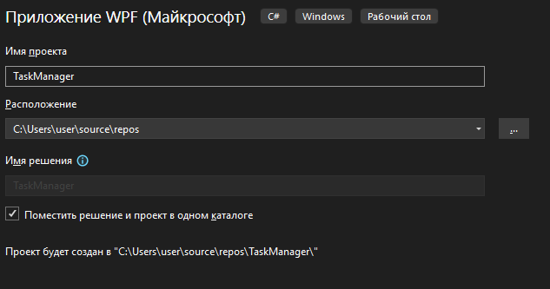
Рисунок 2 - Создание WPF проекта в Visual Studio.
Шаг 2. Создание библиотеки классов (DLL)
- Нажми правой кнопкой на решение -> "Добавить" -> "Новый проект"
- В поиске введи "Библиотека классов"
- Выбери "Библиотека классов"
- В поле "Имя проекта" напиши TaskManager.Library
- Выбери .NET 8.0 и нажми "Создать"
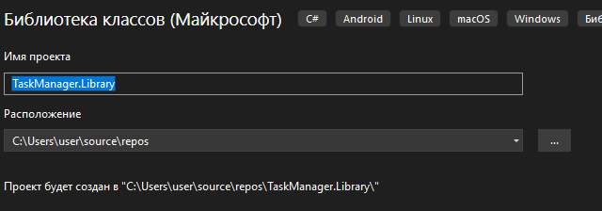
Рисунок 3 - Создание библиотеки классов
Шаг 3. Создание тестового проекта
- Нажми правой кнопкой на решение -> "Добавить" -> "Новый проект"
- В поиске введи "MSTest"
- Выбери "Тестовый проект MSTest"
- В поле "Имя проекта" напиши TaskManager.Tests
- Выбери .NET 8.0 и нажми "Создать"
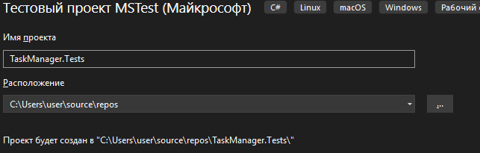
Рисунок 4 - Структура решения после создания трёх проектов
Шаг 4. Настройка ссылок между проектами
- В Обозревателе решений раскрой проект TaskManager
- Нажми правой кнопкой на "Зависимости" -> "Добавить ссылку на проект"
- Поставь галочку напротив TaskManager.Library -> "ОК"
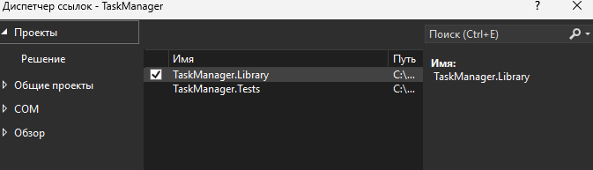
Рисунок 5 - Добавление ссылки на библиотеку
Повтори аналогичные действия для проекта TaskManager.Tests

Установи пакет System.Text.Json через NuGet для проекта TaskManager.Library
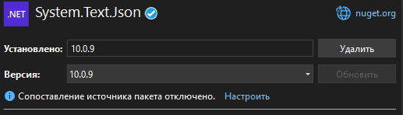
Рисунок 6 - Установка NuGet пакета System.Text.Json

2.2. Разработка модели данных
Шаг 1. Создание класса TaskItem
- В проекте TaskManager.Library создай папку Models
- Нажми правой кнопкой на папку -> "Добавить" -> "Класс" -> назови TaskItem.cs
- Добавь перечисления Priority и Status
- Добавь свойства класса
public enum Priority{
Низкий,
Средний,
Высокий
}

public enum Status{
Новая,
В_Процессе,
Завершена
}

public class TaskItem{
public int Id { get; set; }
public string Title { get; set; } = string.Empty;
public string Description { get; set; } = string.Empty;
public Priority Priority { get; set; }
public DateTime DueDate { get; set; }
public Status CurrentStatus { get; set; }

public TaskItem(){
Id = DateTime.Now.GetHashCode(); // генерация ID
}

2.3. Разработка сервисного слоя
Создание класса TaskManagerService
- В проекте TaskManager.Library создай папку Services
- Создай класс TaskManagerService.cs
- Реализуй класс с основными методами:
public class TaskManagerService{
private List<TaskItem> _tasks = new List<TaskItem>();
private readonly string _saveFilePath;
private int _nextId = 1;

public TaskManagerService(){
_saveFilePath = Path.Combine(Environment.GetFolderPath(Environment.SpecialFolder.MyDocuments), "tasks.json");
LoadFromFile();
}

public TaskManagerService(string customFilePath){
_saveFilePath = customFilePath;
LoadFromFile();
}

public void AddTask(TaskItem task){
if (task == null)
throw new ArgumentNullException(nameof(task));

if (string.IsNullOrWhiteSpace(task.Title))
throw new ArgumentException("Название задачи не может быть пустым");

task.Id = _nextId++;
_tasks.Add(task);
SaveToFile();
}

public List<TaskItem> GetAllTasks(){
return _tasks.OrderBy(t => t.DueDate).ToList();
}

public List<TaskItem> FilterByStatus(Status status){
return _tasks.Where(t => t.CurrentStatus == status).ToList();
}

public List<TaskItem> Search(string searchText){
if (string.IsNullOrWhiteSpace(searchText))
return GetAllTasks();

return _tasks.Where(t =>
t.Title.Contains(searchText, StringComparison.OrdinalIgnoreCase) ||
t.Description.Contains(searchText, StringComparison.OrdinalIgnoreCase)
).ToList();
}

public bool EditTask(int id, TaskItem updatedTask){
var existingTask = _tasks.FirstOrDefault(t => t.Id == id);
if (existingTask == null)
return false;

existingTask.Title = updatedTask.Title;
existingTask.Description = updatedTask.Description;
existingTask.Priority = updatedTask.Priority;
existingTask.DueDate = updatedTask.DueDate;
existingTask.CurrentStatus = updatedTask.CurrentStatus;

SaveToFile();
return true;
}

public bool DeleteTask(int id){
var task = _tasks.FirstOrDefault(t => t.Id == id);
if (task == null)
return false;

_tasks.Remove(task);
SaveToFile();
return true;
}

public void ClearAllTasks(){
_tasks.Clear();
_nextId = 1;
SaveToFile();
}

private void SaveToFile(){
try{
var json = JsonSerializer.Serialize(_tasks, new JsonSerializerOptions { WriteIndented = true });
File.WriteAllText(_saveFilePath, json);
}
catch (Exception ex){
System.Diagnostics.Debug.WriteLine($"Ошибка сохранения: {ex.Message}");
}
}

private void LoadFromFile(){
try{
if (File.Exists(_saveFilePath)){
var json = File.ReadAllText(_saveFilePath);
var loaded = JsonSerializer.Deserialize<List<TaskItem>>(json);
if (loaded != null && loaded.Any()){
_tasks = loaded;
_nextId = _tasks.Max(t => t.Id) + 1;
}
else{
_tasks = new List<TaskItem>();
_nextId = 1;
}
}
else{
_tasks = new List<TaskItem>();
_nextId = 1;
}
}
catch (Exception ex){
System.Diagnostics.Debug.WriteLine($"Ошибка загрузки: {ex.Message}");
_tasks = new List<TaskItem>();
_nextId = 1;
}
}
}

- _tasks - Коллекция для хранения задач в памяти (List<TaskItem>)
- _saveFilePath - Путь к файлу для сохранения данных
- _nextId - Генератор уникальных идентификаторов для задач
- TaskManagerService() - Основной конструктор, сохраняет файл в "Мои документы"
- TaskManagerService(string customFilePath) - Конструктор для тестов с пользовательским путём
- Метод AddTask добавляет новую задачу в коллекцию. Он проверяет, что задача не null и название не пустое.
- Метод GetAllTasks возвращает все задачи, отсортированные по сроку выполнения.
- Метод FilterByStatus использует LINQ-метод Where для отбора задач с указанным статусом.
- Метод Search осуществляет поиск по названию или описанию задачи с учётом регистра.
- Метод EditTask находит задачу по ID и обновляет её поля.
- Метод DeleteTask удаляет задачу по ID из коллекции.
- Метод SaveToFile реализует список задач в формат JSON и сохраняет в файл
- Метод LoadFromFile реализует данные из JSON-файла и восстанавливает список задач

РАЗДЕЛ 3. ОТЛАДКА ПРОГРАММНОГО МОДУЛЯ

3.1. Процесс отладки
Отладка выполнялась с использованием встроенных средств Visual Studio 2022. Применялись следующие инструменты:
- точки останова (breakpoints) для приостановки выполнения;
- пошаговое выполнение кода (Step Into, Step Over);
- окна просмотра значений переменных (Locals, Watch);
- окно вывода диагностической информации (Output).
Выявленные и устранённые ошибки показаны в Таблица 1.

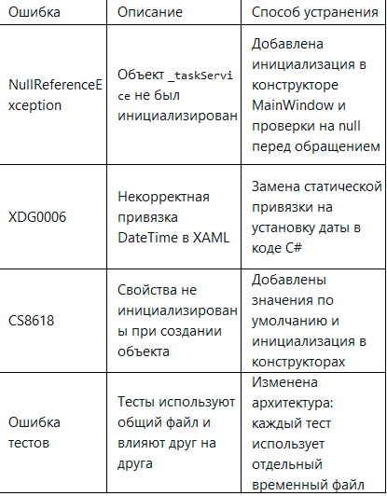
Таблица 1 - Ошибки и их решение.

Процедура отладки:
- Запуск приложения в режиме Debug (F5).
- Воспроизведение сценария, приводящего к ошибке.
- Анализ стека вызовов и значений переменных в точке останова.
- Модификация исходного кода.
- Повторная проверка.

РАЗДЕЛ 4. РАЗРАБОТКА ТЕСТОВЫХ НАБОРОВ И СЦЕНАРИЕВ

4.1. Создание тестового класса
Для тестирования бизнес-логики приложения был создан класс TaskManagerTests в проекте TaskManager.Tests. Класс использует фреймворк MSTest и содержит 11 тестовых методов, покрывающих все публичные методы класса TaskManagerService. Используем следующий код:
public class TaskManagerTests{
private TaskManagerService _service;
private string _testFilePath;

[TestInitialize]
public void Setup(){
_testFilePath = Path.GetTempFileName() + ".json";
_service = new TaskManagerService(_testFilePath);
}

[TestCleanup]
public void Cleanup(){
if (File.Exists(_testFilePath)){
File.Delete(_testFilePath);
}
}

[TestMethod]
public void AddTask_ValidTask_TaskAdded(){
var task = new TaskItem{
Title = "Тестовая задача",
Description = "Описание",
Priority = Priority.Средний,
DueDate = DateTime.Now.AddDays(1),
CurrentStatus = Status.Новая
};

_service.AddTask(task);
var tasks = _service.GetAllTasks();

Assert.IsTrue(tasks.Any(t => t.Title == "Тестовая задача"));
Assert.AreEqual(1, tasks.Count);
}

[TestMethod]
[ExpectedException(typeof(ArgumentException))]
public void AddTask_EmptyTitle_ThrowsException(){
var task = new TaskItem { Title = "" };
_service.AddTask(task);
}

[TestMethod]
public void Search_ByTitle_ReturnsCorrectTasks(){
_service.AddTask(new TaskItem { Title = "Купить молоко", Description = "В магазине" });
_service.AddTask(new TaskItem { Title = "Сделать уроки", Description = "Математика" });

var result = _service.Search("молоко");

Assert.AreEqual(1, result.Count);
Assert.AreEqual("Купить молоко", result[0].Title);
}

[TestMethod]
public void Search_ByDescription_ReturnsCorrectTasks(){
_service.AddTask(new TaskItem { Title = "Купить молоко", Description = "В магазине" });
_service.AddTask(new TaskItem { Title = "Сделать уроки", Description = "Математика" });

var result = _service.Search("математика");

Assert.AreEqual(1, result.Count);
Assert.AreEqual("Сделать уроки", result[0].Title);
}

[TestMethod]
public void DeleteTask_ExistingTask_ReturnsTrue(){
var task = new TaskItem { Title = "Тест" };
_service.AddTask(task);

var result = _service.DeleteTask(task.Id);

Assert.IsTrue(result);
Assert.AreEqual(0, _service.GetAllTasks().Count);
}

[TestMethod]
public void DeleteTask_NonExistingTask_ReturnsFalse(){
var result = _service.DeleteTask(999);

Assert.IsFalse(result);
}

[TestMethod]
public void FilterByStatus_ReturnsOnlyTasksWithThatStatus(){
_service.AddTask(new TaskItem { Title = "Задача 1", CurrentStatus = Status.Новая });
_service.AddTask(new TaskItem { Title = "Задача 2", CurrentStatus = Status.Завершена });
_service.AddTask(new TaskItem { Title = "Задача 3", CurrentStatus = Status.Завершена });
_service.AddTask(new TaskItem { Title = "Задача 4", CurrentStatus = Status.В_Процессе });

var newTasks = _service.FilterByStatus(Status.Новая);

Assert.AreEqual(1, newTasks.Count);
Assert.AreEqual("Задача 1", newTasks[0].Title);
Assert.AreEqual(Status.Новая, newTasks[0].CurrentStatus);
}

[TestMethod]
public void GetAllTasks_ReturnsAllTasksInOrder(){
var today = DateTime.Today;
_service.AddTask(new TaskItem { Title = "Задача А", DueDate = today.AddDays(3) });
_service.AddTask(new TaskItem { Title = "Задача Б", DueDate = today.AddDays(1) });
_service.AddTask(new TaskItem { Title = "Задача В", DueDate = today.AddDays(2) });

var tasks = _service.GetAllTasks();

Assert.AreEqual(3, tasks.Count);
Assert.AreEqual("Задача Б", tasks[0].Title);
Assert.AreEqual("Задача В", tasks[1].Title);
Assert.AreEqual("Задача А", tasks[2].Title);
}

[TestMethod]
public void EditTask_ChangesTaskCorrectly(){
var task = new TaskItem { Title = "Старое название", Description = "Старое описание" };
_service.AddTask(task);

var updatedTask = new TaskItem{
Title = "Новое название",
Description = "Новое описание",
Priority = Priority.Высокий,
DueDate = DateTime.Now.AddDays(5),
CurrentStatus = Status.В_Процессе
};

var result = _service.EditTask(task.Id, updatedTask);
var editedTask = _service.GetAllTasks().FirstOrDefault();

Assert.IsTrue(result);
Assert.IsNotNull(editedTask);
Assert.AreEqual("Новое название", editedTask?.Title);
Assert.AreEqual("Новое описание", editedTask?.Description);
Assert.AreEqual(Priority.Высокий, editedTask?.Priority);
Assert.AreEqual(Status.В_Процессе, editedTask?.CurrentStatus);
}

[TestMethod]
public void EditTask_NonExistingTask_ReturnsFalse(){
var updatedTask = new TaskItem { Title = "Новое название" };

var result = _service.EditTask(999, updatedTask);

Assert.IsFalse(result);
}

[TestMethod]
public void AddMultipleTasks_AllAddedCorrectly(){
_service.AddTask(new TaskItem { Title = "Задача 1" });
_service.AddTask(new TaskItem { Title = "Задача 2" });
_service.AddTask(new TaskItem { Title = "Задача 3" });

var tasks = _service.GetAllTasks();

Assert.AreEqual(3, tasks.Count);
Assert.IsTrue(tasks.Any(t => t.Title == "Задача 1"));
Assert.IsTrue(tasks.Any(t => t.Title == "Задача 2"));
Assert.IsTrue(tasks.Any(t => t.Title == "Задача 3"));
}
}
- [TestClass] - Атрибут, указывающий, что класс содержит тестовые методы
- _service - Экземпляр тестируемого сервиса TaskManagerService
- _testFilePath - Путь к временному файлу для изоляции тестов
- [TestInitialize] - Метод, выполняемый перед каждым тестом - создаёт чистый экземпляр сервиса
- [TestCleanup] - Метод, выполняемый после каждого теста - удаляет временный файл
- [TestMethod] - Атрибут, указывающий, что метод является тестом
- [ExpectedException] - Атрибут, проверяющий, что метод выбрасывает ожидаемое исключение
- Метод Setup выполняется перед каждым тестом. Он создаёт временный файл с уникальным именем и инициализирует сервис с этим файлом.
- Метод Cleanup удаляет временный файл, чтобы не оставлять "мусор" после выполнения тестов.

Проведены следующие тесты:
-Тест добавления корректной задачи\ задачи с пустым названием\ нескольких задач
-Тест поиска по названию\ описанию
-Тест удаления существующей\ несуществующей задачи
-Тест фильтрации по статусу
-Тест получения всех задач с сортировкой
-Тест редактирования существующей\ несуществующей задачи

Чтобы запустить тесты, нажимаем на кнопку Тест -> Запустить все тесты. И мы увидим Обозреватель тестов, где все наши 11 тестов прошли успешно:
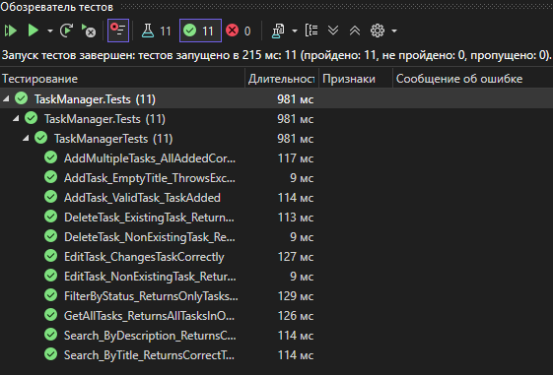
Рисунок 7 – Пройденные тесты

4.2 Функциональность и интерфейс
Благодаря пройденным тестам, мы можем быть уверенны, что программа работает корректно. Интерфейс главного экрана и экрана добавления\Редактирования задач можно посмотреть на Рисунок 2 и Рисунок 3.
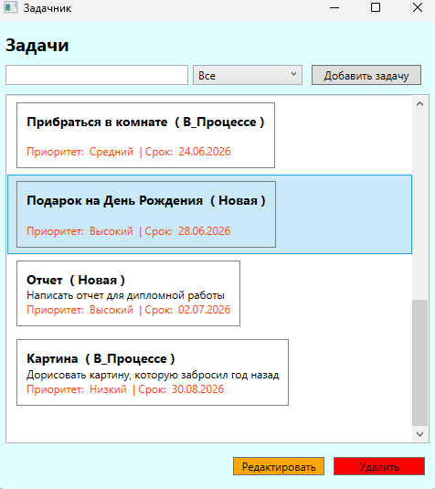
Рисунок 8 – Главный экран

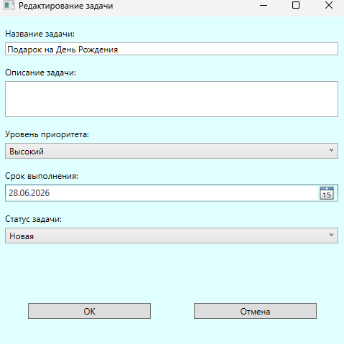
Рисунок 9 – Добавление\Редактирование задач

РАЗДЕЛ 5. ИНСПЕКТИРОВАНИЕ КОМПОНЕНТ ПРОГРАММНОГО ОБЕСПЕЧЕНИЯ

5.1. Процесс инспектирования кода
Выполнены следующие виды проверки кода:
- статический анализ - выполняется средой разработки автоматически;
- ревью кода - визуальная проверка разработчиком;
- проверка соответствия стандартам кодирования.
При разработке соблюдались рекомендации Microsoft по оформлению кода на C#:
- имена классов - с заглавной буквы, в стиле PascalCase (TaskItem, TaskManagerService);
- имена методов - с заглавной буквы, в стиле PascalCase (AddTask, GetAllTasks);
- имена приватных полей - с подчёркивания и строчной буквы (_tasks, _saveFilePath);
- локальные переменные - в стиле camelCase (searchText, updatedTask);
- модификаторы доступа - явное указание (public, private, protected);
- обработка исключений - применение конструкций try-catch для операций с файловой системой;
- комментарии - XML-комментарии для публичных методов (summary).
Использованы следующие инструменты:
- встроенный анализатор кода Visual Studio (Code Analysis);
- компилятор C# (предупреждения и сообщения об ошибках);
- средства проверки оформления кода (EditorConfig).
По итогам проверки установлено соответствие кода принятым стандартам. Предупреждения компилятора обработаны. Структура проекта соответствует требованиям.

ЗАКЛЮЧЕНИЕ

В результате прохождения учебной практики с 8 по 28 июня 2026 г. выполнены поставленные цели и задачи, закреплены теоретические знания, получены практические навыки в области разработки программного обеспечения..
По итогам практики получены следующие результаты:
- Разработано приложение для управления задачами на платформе .NET 8.0 с использованием C# и WPF, реализующее полный цикл операций с данными (создание, чтение, обновление, удаление, поиск, фильтрация).
- Выполнена интеграция библиотеки классов, содержащей бизнес-логику, с WPF-приложением, обеспечивающим пользовательский интерфейс.
- Проведена отладка программного кода с использованием специализированных средств Visual Studio; выявленные дефекты устранены.
- Разработано 10 модульных тестов с применением фреймворка MSTest; все тесты успешно пройдены.
- Выполнена инспекция кода на соответствие стандартам кодирования C#.
- Реализованы механизмы сериализации и десериализации данных в формат JSON для сохранения состояния приложения.
Сформированные профессиональные компетенции:
- способность разрабатывать требования к программным модулям на основе анализа технической документации;
- навыки интеграции программных модулей в единую систему;
- умение выполнять отладку с использованием специализированных средств;
- навыки разработки тестовых наборов и сценариев;
- способность производить инспектирование кода на предмет соответствия стандартам.

СПИСОК ИСПОЛЬЗУЕМЫХ ИСТОЧНИКОВ
- . Троелсен Э., Джепикс Ф. Язык программирования C# 10 и платформа .NET 6. - М.: Вильямс, 2022. - 1344 с.
- Албахари Дж., Албахари Б. C# 10. Справочник. - СПб.: Питер, 2023. - 1040 с.
- ГОСТ 19.201-78. ЕСПД. Техническое задание. Требования к содержанию и оформлению.
- ГОСТ 19.101-77. ЕСПД. Виды программ и программных документов.
- Microsoft Corporation. Документация по платформе .NET. - URL: https://learn.microsoft.com/ru-ru/dotnet/ (дата обращения: 26.06.2026).
- Microsoft Corporation. Руководство по WPF. - URL: https://learn.microsoft.com/ru-ru/dotnet/desktop/wpf/ (дата обращения: 26.06.2026).
- Microsoft Corporation. Модульное тестирование с MSTest. - URL: https://learn.microsoft.com/ru-ru/dotnet/core/testing/unit-testing-with-mstest (дата обращения: 26.06.2026).

Приложение 1

Требование к написанию программного модуля
Задание.
Цель:
Практика работы с классами, коллекциями, файловым вводом-выводом, LINQ и основами ООП в C#.
1. Основные требования: Разработать приложение для управления задачами с возможностью:
1.1 Добавления новой задачи (название, описание, приоритет, срок выполнения, статус).
1.2 Просмотра списка всех задач.
1.3 Фильтрации задач по статусу (например, "Новая", "В процессе", "Завершена").
1.4 Поиска задач по названию или описанию.
1.5 Редактирования существующих задач.
1.6 Удаления задач.
1.7 Сохранения и загрузки задач в/из файла (JSON или XML).
1.8 Основная логика приложения должна находиться в динамической библиотеке, а пользовательский интерфейс должен представлять из себя WPF-приложение.
1.9 Для классов в библиотеке необходимо написать модульные тесты.
2. Дополнительные задания (по желанию)
2.1 Реализовать сортировку задач по приоритету или сроку выполнения.
2.2 Добавить возможность пометки задачи как "Важная" (выводить звёздочкой или цветом в консоли).
2.3 Реализовать простую статистику (например, сколько задач завершено, сколько просрочено).
Сопроводительная записка должна содержать:
- титульный лист,
- оглавление,
- диаграмму классов,
- подробное описание действий по созданию ПО (с иллюстрациями).
Исходные коды приложения и сопроводительную записку выложить на GitHub и ссылку на репозиторий прислать мне на почту.

Приложение 2
Гитхаб репозиторий
https://github.com/zereywil/Akhmarov_TaskManager.git

